LECTIO DIVINA – LEITURA ORANTE DA BÍBLIA
9.º e 10.º Anos, Crismandos 2018/2019 e Jovens
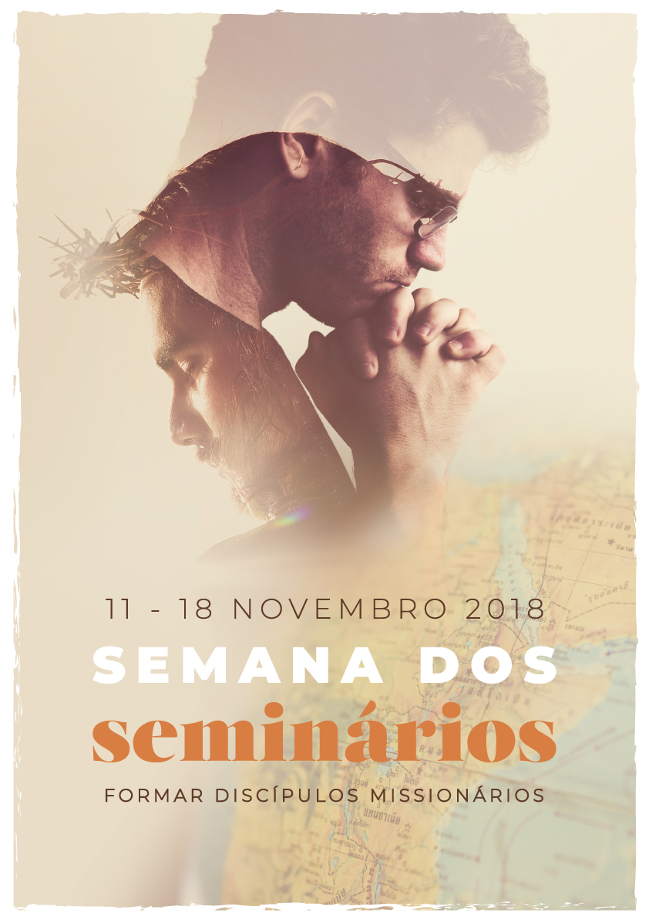

O cego recuperou a vista e seguiu Jesus pelo caminho!
Mc 10,46-52
Evangelho de Nosso Senhor Jesus Cristo segundo São Marcos
Mc 10,46-52

⁴⁶ Chegaram a Jericó.
Quando ia a sair de Jericó com os seus discípulos e uma grande multidão,
um mendigo cego, Bartimeu, o filho de Timeu,
estava sentado à beira do caminho.

⁴⁷ E ouvindo dizer que se tratava de Jesus de Nazaré,
começou a gritar e a dizer:
«Jesus, filho de David, tem misericórdia de mim!»
⁴⁸ Muitos repreendiam-no para o fazer calar,
mas ele gritava cada vez mais:
«Filho de David, tem misericórdia de mim!»
⁴⁹ Jesus parou e disse: «Chamai-o.»
Chamaram o cego, dizendo-lhe:
«Coragem, levanta-te que Ele chama-te.»
⁵⁰ E ele, atirando fora a capa, deu um salto e veio ter com Jesus.

⁵¹Jesus perguntou-lhe:
«Que queres que te faça?»
«Mestre, que eu veja!» - respondeu o cego.
⁵²Jesus disse-lhe: «Vai, a tua fé te salvou!»
E logo ele recuperou a vista e seguiu Jesus pelo caminho.

I. LEITURA: O que diz o texto?

Contexto: termina uma secção em que Jesus Se dedicou a instruir os discípulos (Mc 9,31), sobre o que implica segui-l’O até à Cruz. Muitas vezes os discípulos não compreendem. O episódio da cura do cego é uma espécie de “parábola” da incapacidade dos discípulos para seguir Jesus. Lembremos que a cura do cego era um dos sinais do Messias (Lc 7,18-23).

Curiosidades: Jericó é uma cidade muito antiga que está situada no vale do Jordão, muito perto da desembocadura deste rio no Norte do Mar Morto.

Textos paralelos: Mt 20,29-34; Lc 18,35-43 (Jo 9,1-40)

Algumas perguntas, para ler o texto, com atenção

- Em que estrada se dá o encontro de Jesus com o cego? A sair de Jericó. A caminho de Jerusalém.
- Quantas vezes aparece a palavra “caminho”? Duas.
- Que significado tem o caminho de Jericó para Jerusalém? Subida para a Cruz.
- Quem acompanha Jesus? Os discípulos e grande multidão.
- Como é caracterizado o cego? Mendigo, sentado, filho de Bartimeu.
  - Que faz ele na berma da estrada? Pede esmolas.
  - Como se chama o cego? Bar (nome hebraico = filho) Timeu (nome grego).
  - Quantas vezes é nomeado o cego? 3 + 1 (ele…recuperou a vista).
  - Qual a sua posição inicial na berma da estrada? Sentado.
- Como reage à passagem de Jesus? Grita.
- Como chama a atenção de Jesus? Grita cada vez mais.
- O que pede ele, em primeiro lugar, a Jesus? Misericórdia, compaixão, colo, carícia.
- Que títulos dá Ele a Jesus, antes do encontro e depois do encontro? Filho de David (nome messiânico) … e Mestre (de quem se faz discípulo).
- Como reage Jesus? Manda-o chamar através daqueles que o mandavam calar.
- Como reage a multidão e os discípulos à ordem de Jesus? Encorajam o cego.
- Que diz Jesus ao cego? Que queres que te faça?
- Que lhe pergunta Jesus? Que queres que te faça?
- Que pede o cego, em segundo lugar? “Que eu veja”…
- O que é que cura o cego? Qual é a sua verdadeira fonte de visão? A fé.
- O que responde Jesus ao pedido para “ver”? Qual o imperativo? “Vai”! Irá vendo, à medida que for caminhando. “A fé aparece como um caminho do olhar em que os olhos se habituam a ver em profundidade” (LF 30).
- O que acontece ao cego, depois da cura? Segue Jesus pelo caminho, com um novo horizonte, um rumo decisivo (cf. DCE 1).
- Quais os passos do cego para se tornar discípulo?
a) Reconhece a sua cegueira, anseia pela cura;
b) Procura Jesus, sem cessar;
c) Deixa-se encontrar por Jesus;
d) Segue Jesus, pelo caminho, numa “intimidade itinerante” (EG 23).

II. MEDITAÇÃO: O que me diz o Senhor, que me fala neste texto?

- Jesus ia a sair de Jericó. Na verdade, Jesus passa sempre pela nossa vida, Jesus passa frequentemente pela nossa história... Uma e outra vez. Um Deus que atravessa ‘assim’ as nossas estradas é um Deus capaz de atravessar a nossa vida… para a transformar. Estou atento a essa passagem de Jesus? E se Ele passa e eu não dou conta?
- “Ouvindo dizer que se tratava de Jesus de Nazaré, começou a gritar”. Desde o início do seu pontificado, o Papa Francisco tem convidado todo o cristão, em qualquer lugar e situação, a renovar o seu encontro pessoal com Jesus Cristo, a tomar a decisão de se deixar encontrar por Ele e a procurá-l’O dia a dia, sem cessar”. Busco ajuda no meio das minhas “cegueiras”? A quem peço ajuda?
- Muitos repreendiam-no para o fazer calar, mas ele gritava cada vez mais. Quantas coisas e pessoas nos afastam de Deus? Quantos ‘obstáculos’ nos impedem de responder positivamente: medos, inseguranças, ‘vozes’ próximas, pessoas amigas, laços que nos prendem e nos impedem de caminhar?
- Este ‘mendigo cego’ não desistiu. Este homem, mesmo à beira do caminho, mesmo cego... gritou por Jesus. E Jesus ouviu-o. Jesus ouve sempre o nosso clamor e o clamor de todos os que esperam n’Ele. Quantas vezes não damos conta da Sua presença? Quantas vezes deixámos de desejar o encontro com Ele? Queremos arriscar um ‘sim’ mas falta-nos a coragem?
- Mas Jesus para e diz aos discípulos: «Chamai-o». Interessante! Jesus convoca o grupo a ser instrumento do Seu chamamento. Tal como hoje, Jesus convoca toda a comunidade a chamar. Todo o discípulo, chamado por Jesus, é chamado a chamar outro, a abrir caminho para outro, no mesmo caminho que faz com Jesus. É assim que vivo como discípulo missionário?
- “Atirando fora a capa, deu um salto e foi ter com Jesus”. A capa representava tudo o que tinha, as suas proteções e as suas seguranças… mas ele deixou tudo para ir ter com o Mestre. Como reajo ao chamamento de Jesus? Que capas tenho de largar, para ir ao seu encontro? O que implicaria para mim hoje “deitar fora a capa” e “dar um salto” para me aproximar de Jesus?
- Que queremos afinal nós ser? Discípulos cegos e encobertos pela capa negra dos nossos interesses ou discípulos revestidos e iluminados pela luz de Cristo?
- Que queremos afinal nós ser? Discípulos estacionários, paralisados e paralisadores, ou discípulos missionários, irradiadores e mediadores da luz do Evangelho?
- Que queremos afinal nós ser? Uma comunidade surda, muda e cega, fechada e paralisada sobre si mesma, ou uma comunidade que atrai pela beleza e pela alegria, que sai ao encontro de quem anda à procura, que chama da periferia para o encontro com o Senhor, que convida, envolve, anima, acompanha e encoraja?

III. ORAÇÃO: Que digo eu ao Senhor, que me fala neste texto?

Várias propostas para a oração

1. Invocações

- Senhor, Filho de David, Tu és o Messias: abre-nos os ouvidos do coração para escutarmos os gritos de todos os que sofrem! Senhor, misericórdia!
R. Senhor, misericórdia.
- Cristo, Filho de David, Tu és o Bom Samaritano: abre-nos os olhos do coração, para vermos onde há necessidade e estendermos a nossa mão! Cristo, misericórdia! R. Cristo, misericórdia.
- Senhor, Filho de David, Tu és o nosso Mestre: ensina-nos a conduzir para Ti todos os que andam nas trevas da ignorância. Senhor, misericórdia!
R. Senhor, misericórdia.

2. Cântico de Taizé: Senhor Jesus, Tu és luz do mundo. Dissipa as trevas que me querem falar…

3. Oração pelos Seminários

Deus Trindade:
sabes o quanto somos mendigos de Ti.
À beira do caminho procuramos a luz
que dá mais sentido aos nossos dias
e cura todas as nossas cegueiras.

Tu passas sempre pela nossa vida
e acendes em cada um de nós
o desejo de sermos Teus discípulos.

Na Tua estrada queremos ser formados.
Nas Tuas palavras e nos Teus gestos,
ser instrumentos da Tua graça.
Juntos no caminho,
queremos ser comunidade enviada em missão

Rezamos por todos os que arriscam seguir-Te,
especialmente os seminaristas e pré-seminaristas.

Rezamos ainda por todos aqueles
que se entregam totalmente a Ti
e colocam a sua vida nas Tuas mãos.

Pedimos-Te que continues a despertar os corações adormecidos
para que mais jovens das nossas comunidades
aceitem o desafio de Te seguir.

IV. AÇÃO: Com que me comprometo?

- Aproximar-me dos que estão “sentados” na berma da estrada. Desafiá-los a levantarem-se, a comprometerem-se…
- Estar atento aos gritos dos mais pobres e sós. Acompanhá-los.
- Procurar o Senhor e a sua luz, no encontro com Ele. Aproximar-me do sacramento da Reconciliação e do sacramento da Eucaristia. Pedir orientação espiritual.
- “Gostaria que todo o nosso ano pastoral fosse atravessado pela atitude geral e dominante do “amigo traz amigo” ou «todos à procura de mais um». Assim, por exemplo, um aluno de Educação Moral e Religiosa Católica deveria colocar como objetivo que um colega, não inscrito, passasse a inscrever-se; uma criança ou adolescente que anda na catequese, fizesse o mesmo com um amigo que não frequenta; etc.” (Dom Manuel Linda, Plano Diocesano de Pastoral 2018/2019, n.º 8).

- Oração de Taizé, na Igreja das Taipas, Porto, às quartas-feiras, às 21h30: 21 novembro | 19 dezembro | 23 janeiro | 20 fevereiro | 20 março | 17 abril | 15 maio | 19 junho | 17 julho
- Peregrinação da Confiança – Madrid: 28 de dezembro a 1 de janeiro. A inscrição para jovens (17- 35 anos) terá o custo de 100€, para inscrições até dia 20 de novembro de 2018, e de 110€, para inscrições posteriores a esta data e até dia 1 de dezembro de 2018. Telemóvel para contacto: 936683810 (Sérgio Mendes).
- Retiro para os crismandos | Avessadas – durante a Quaresma
- Retiro para a Catequese da Adolescência | Santuário do Sameiro
- Partilha de testemunhos | Painel vocacional: 2 de março, 17h30 – Cripta (9.º e 10.º anos + Crismandos e Jovens)

